ANEXO TÉCNICO

En desarrollo del objeto contractual, el contratista deberá proveer a la entidad los diferentes elementos que requiera la administración Municipal, en las cantidades y fechas que se establezcan por parte de quien ejerza la supervisión del contrato, según las especificaciones técnicas enlistadas a continuación:
ITEM | NOMBRE DEL PRODUCTO | MEDIDA | CANT
1 | SET BARRILES DE FRUTAS Y VERDURAS | Unidad | 20
2 | KIT DE 7 TÍTERES DE LA FAMILIA | Unidad | 20
3 | BALDE DE FORMA Y COLORES PARA ENCAJAR | Unidad | 40
4 | SET DE PLANTILLAS Y PIEZAS PARA ENHEBRAR | Unidad | 40
5 | LIBRO FABULA INFANTIL “LA MANZANA SE PASEA” | Unidad | 20
6 | LIBRO INFANTIL “MI PRIMER LIBRO DE LOS COLORES” | Unidad | 20
7 | LIBRO INFANTIL “LO MÁS ESPECIAL” | Unidad | 20
8 | LIBRO INFANTIL “CRISTINA JUEGA” | Unidad | 20
9 | JUEGO DE ARRASTRE | Unidad | 20
10 | TAPETE ROMPECABEZAS | Unidad | 20
11 | ARO HULA HULA | Unidad | 120
12 | KIT MEDICO | Unidad | 60
13 | BALON DE ESPUMA | Unidad | 20
14 | TAMBOR PARA NIÑOS | Unidad | 20

- SET BARRILES DE FRUTAS Y VERDURAS
CARACTERÍSTICAS DEL PRODUCTO
CATEGORÍA GENERAL | MATERIAL PEDAGÓGICO
CLASIFICACIÓN | GRUPO DE EDAD DE 2 A 6 AÑOS
LARGO (pieza más pequeña) MINIMO | 5 CM
ALTO (barril) Mínimo Tamaño | 15 CM
PROFUNDIDAD BARRIL Mínimo Tamaño | 20 CM
DIÁMETRO (barril) Mínimo Tamaño | 15 CM
MATERIAL | Plástico soplado
COLOR | Colores variados imitando el alimento
Material resistente a las quebraduras y a la manipulación. No tóxico ni nocivo para los niños (as). Insumos: como pinturas etc. no tóxicos ni nocivos. TOTAL 35 PIEZAS MATERIAL: PLÁSTICO.
5 barriles de colores y 30 frutas y verduras surtidas.

- KIT DE TITERES DE FAMILIA
CARACTERÍSTICAS DEL PRODUCTO
CATEGORÍA GENERAL | MATERIAL PEDAGÓGICO
CLASIFICACIÓN | GRUPO DE EDAD DE 2 A 6 AÑOS
ALTO (Máximo) | 32 CM
ANCHO (Mínimo) | 12 CM
MATERIAL | Tela suave antialérgica  Material relleno: 100% poliéster
COLOR | Según características de cada miembro de la familia
7 títeres de guante (mamá, papá, abuelo, abuela, niño, niña y bebé) diseño lo más parecido a cada miembro de la familia, con rostros amables. resistentes al lavado, no se encoge o destiñe.

- BALDE DE FORMA Y COLORES PARA ENCAJAR
CARACTERÍSTICAS DEL PRODUCTO
CATEGORÍA GENERAL | MATERIAL PEDAGÓGICO
CLASIFICACIÓN | GRUPO DE EDAD DE 1 A 3 AÑOS
LARGO MÍNIMO DEL RECIPIENTE | 13 CM
ANCHO MÍNIMO DEL RECIPIENTE | 13 CM
ALTO MÍNIMO DEL RECIPIENTE | 13 CM
MATERIAL | Polipropileno
COLOR | VARIADOS
CONTENIDO MINIMO | 12 PIEZAS FIGURAS GEOMETRICAS
Recipiente plástico, resistente, con bordes redondeados, boca ancha con tapa, opcional asa para transportarla. Cuenta con siluetas de figuras geométricas diferentes como triángulo, cuadrado, cilindro, estrella, media luna, rombo, rectángulo, círculo, cruz, etc. Debe haber dos ejemplares de una misma figura, los cuales deben ir del mismo color. Las figuras deben ser tridimensionales en plástico durable y resistente, en colores vivos, no solamente primarios.

- SET DE PLANTILLAS Y PIEZAS PARA ENHEBRAR
CARACTERÍSTICAS DEL PRODUCTO
CATEGORÍA GENERAL | MATERIAL PEDAGÓGICO
CLASIFICACIÓN | GRUPO DE EDAD DE 2 A 6 AÑOS
LARGO TABLERO (MÍNIMO) | 18 CM
ANCHO TABLERO (MÍNIMO) | 18 CM
PROFUNDIDAD DEL TABLERO (MÍNIMO) | 5 MM
MATERIAL | MADERA MDF
COLOR | VARIADOS
CONTENIDO MINIMO | 2 plantillas 8 siluetas
2 plantillas en madera de mínimo 18 x 18 cm con marco y 8 siluetas de diversas formas para encajar en la plantilla, en policromía y xerografiado atóxico, brillo o mate, en vivos colores.

- LIBRO FABULA INFANTIL “LA MANZANA SE PASEA”

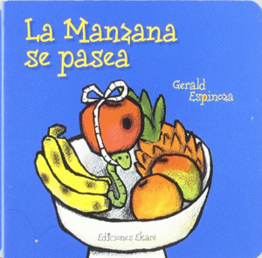
CARACTERÍSTICAS DEL PRODUCTO
CATEGORÍA GENERAL | MATERIAL PEDAGÓGICO
CLASIFICACIÓN | GRUPO DE EDAD DE 0 A 2 AÑOS
TEMATICA | LITERATURA INFANTIL
PRESENTACIÓN | PASTA DURA – ILUSTRACIONES FULL COLOR
NUMERO DE PAGINAS | 12
ISBN | 9789802573370
EDITORIAL | EKARE
AUTOR | ESPINOSA, GERALD
Las texturas que contiene todo el libro son cuidadosamente cosidas, lo cual evita el desgarre de partes pequeñas. Año de Publicación 2014

- LIBRO INFANTIL “MI PRIMER LIBRO DE LOS COLORES”
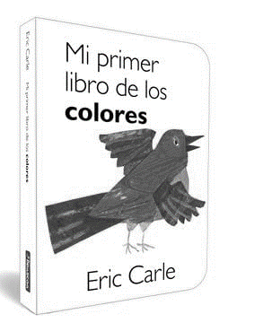
CARACTERÍSTICAS DEL PRODUCTO
CATEGORÍA GENERAL | MATERIAL PEDAGÓGICO
CLASIFICACIÓN | GRUPO DE EDAD DE 0 A 2 AÑOS
TEMATICA | LITERATURA INFANTIL
PRESENTACIÓN | PASTA DURA – ILUSTRACIONES FULL COLOR
NUMERO DE PAGINAS | 10
ISBN | 9788448864897
EDITORIAL | BEASCOA
AUTOR | CARLE, ERIC
Las texturas que contiene todo el libro son cuidadosamente cosidas, lo cual evita el desgarre de partes pequeñas

- LIBRO INFANTIL “LO MÁS ESPECIAL”

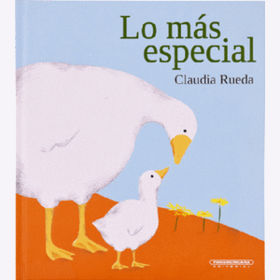
CARACTERÍSTICAS DEL PRODUCTO
CATEGORÍA GENERAL | MATERIAL PEDAGÓGICO
CLASIFICACIÓN | GRUPO DE EDAD DE 2 A 4 AÑOS
TEMATICA | LITERATURA INFANTIL
PRESENTACIÓN | PASTA DURA – ILUSTRACIONES FULL COLOR
NUMERO DE PAGINAS | 32
ISBN | 9789583063015
EDITORIAL | PANAMERICANA
AUTOR | RUEDA, CLAUDIA
Las texturas que contiene todo el libro son cuidadosamente cosidas, lo cual evita el desgarre de partes pequeñas
- LIBRO INFANTIL “CRISTINA JUEGA”

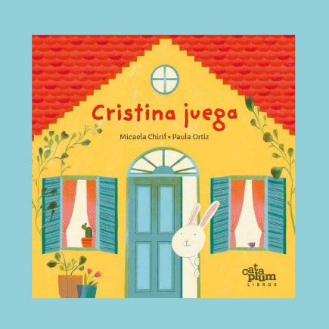
CARACTERÍSTICAS DEL PRODUCTO
CATEGORÍA GENERAL | MATERIAL PEDAGÓGICO
CLASIFICACIÓN | GRUPO DE EDAD DE 2 A 4 AÑOS
TEMATICA | LITERATURA INFANTIL
PRESENTACIÓN | PASTA DURA – ILUSTRACIONES FULL COLOR
NUMERO DE PAGINAS | 70
ISBN | 9789585300576
EDITORIAL | CATAPLUM
AUTOR | CHIRIF, MICAELA Y PAULA ORTIZ
Las texturas que contiene todo el libro son cuidadosamente cosidas, lo cual evita el desgarre de partes pequeñas

- JUEGO DE ARRASTRE
CARACTERÍSTICAS DEL PRODUCTO
CATEGORÍA GENERAL | MATERIAL PEDAGÓGICO
CLASIFICACIÓN | GRUPO DE EDAD DE 1 A 3 AÑOS
LARGO MINIMO | 14 CM
ALTO MÍNIMO | 12 CM
MATERIAL | Madera (Pino pátula, pino ciprés, pino caribe o perillo seco)
COLOR | Variados y llamativos de acuerdo con las figuras de animales.
Elaborada en material no tóxico ni nocivo a base de agua con sellador; 4 animalitos, con diferentes motivos (Gallina, Iguana, Puercoespín, Armadillo, Oso de Anteojos, Delfín Rosado, etc.), con ruedas.
Incluye: Cuatro juguetes de arrastre, diseñados con diferentes figuras, con cuatro (4) ruedas que permiten el libre desplazamiento del juego cuando el niño o niña lo empuja o arrastra mientras camina y cordón para halar. Diseños de animales.

- TAPETE ROMPECABEZAS
CARACTERÍSTICAS DEL PRODUCTO
CATEGORÍA GENERAL | MATERIAL PEDAGÓGICO
CLASIFICACIÓN | GRUPO DE EDAD DE 0 A 6 AÑOS
LARGO MÍNIMO | 60 CM
ANCHO MÍNIMO | 60 CM
ALTO MINÍMO | 1 CM
CONTENIDO MINIMO | 8 PIEZAS
MATERIAL | Etilvinilacetato (goma EVA)
COLOR | Colores variados
Tapete de psicomotricidad en goma EVA. piezas tipo Puzzle.

- ARO HULA HULA
CARACTERÍSTICAS DEL PRODUCTO
CATEGORÍA GENERAL | MATERIAL PEDAGÓGICO
CLASIFICACIÓN | GRUPO DE EDAD DE 2 A 6 AÑOS
DIAMETRO ARO MÍNIMO | 50 CM
DIAMETRO ARO MAXIMO | 70 CM
CALIBRE TUBO MINIMO | 16 MM
CONTENIDO MINIMO | 1 PIEZAS
MATERIAL | Polietileno de alta densidad (HDPE)
COLOR | Colores variados
Aros hula hula en plástico sólido, libres de remaches o grapas metálicas, pueden ser continuos o de ensamblar. Si son de ensamblar, las uniones deben ser fuertes para evitar que se desarme con facilidad.

- KIT MEDICO
CARACTERÍSTICAS DEL PRODUCTO
CATEGORÍA GENERAL | MATERIAL PEDAGÓGICO
CLASIFICACIÓN | GRUPO DE EDAD DE 2 A 6 AÑOS
ALTO MÍNIMO PIEZAS | 10 CM
ANCHO MINIMO PIEZAS | 2 CM
CONTENIDO MINIMO | 10 PIEZAS
MATERIAL | Plástico de alta resistencia ABS
COLOR | Colores variados
Pinturas no toxicas ni nocivas para la salud, con bordes redondeados, sin puntas o hendiduras que causen lesiones. 1 fonendoscopio, 1 estetoscopio, 1 jeringa, 1 riñonera, 1 otoscopio, 1 termómetro, 1 martillo, 1 espejo, 1 envase muestra, 1 bolsa de empaque, 1 casco.

- BALON DE ESPUMA
CARACTERÍSTICAS DEL PRODUCTO
CATEGORÍA GENERAL | MATERIAL PEDAGÓGICO
CLASIFICACIÓN | GRUPO DE EDAD DE 0 A 6 AÑOS
ALTO | 25 CM
ANCHO | 25 CM
CONTENIDO MINIMO | 1 PIEZA
DENSIDA ESPUMA MINIMO | 26
MATERIAL | ESPUMA, LONA CONCORD O LONA CARIBE
COLOR | Colores variados
Uniones libres de grapas que puedan generar riesgo de laceraciones en la piel

- TAMBOR PARA NIÑOS
CARACTERÍSTICAS DEL PRODUCTO
CATEGORÍA GENERAL | MATERIAL PEDAGÓGICO
CLASIFICACIÓN | GRUPO DE EDAD DE 2 A 6 AÑOS
ALTO MINIMO | 12,5 CM
ANCHO MINIMO | 17 CM
DIAMETRO MINIMO | 17 CM
CONTENIDO MINIMO | 1 PIEZA
DENSIDAD ESPUMA MINIMO | 26
MATERIAL | Estructura: Madera laminada curvada.  Parche: fibras sintéticas  Golpeadores: Madera
COLOR | Madera diseño multicolor
CONTENIDO | 1 TAMBOR Y DOS GOLPEADORES
Cuenta con correa de sujeción. Golpeadores, baquetas o mazos en madera de punta redonda

NOTA 1: El proponente deberá cumplir en su totalidad con las condiciones y especificaciones técnicas relacionadas en este anexo, y en los documentos que hacen parte de la integralidad del presente proceso.

NOTA 2: La ficha técnica presentada por el proponente deberá contener la totalidad de los ítems que conforman la especificaciones técnicas y el anexo propuesta económica establecidos para el presente proceso.

ADRIÁN RANGEL REGUEROS
SECRETARIO GENERAL
Alcaldía Municipal Lebrija – Santander

